Харчування (заклади громадського харчування, самостійне приготування):

[**Indigo Shanti-Cafe**](https://www.tripadvisor.ru/Restaurant_Review-g298059-d14024199-Reviews-Indigo_Shanti_Cafe-Uzhhorod_Zakarpattia_Oblast.html) - площа Шандора Петефі, 34, Ужгород

Діапазон цін - 20-150 грн

<https://www.tripadvisor.ru/Restaurant_Review-g298059-d14024199-Reviews-Indigo_Shanti_Cafe-Uzhhorod_Zakarpattia_Oblast.html>

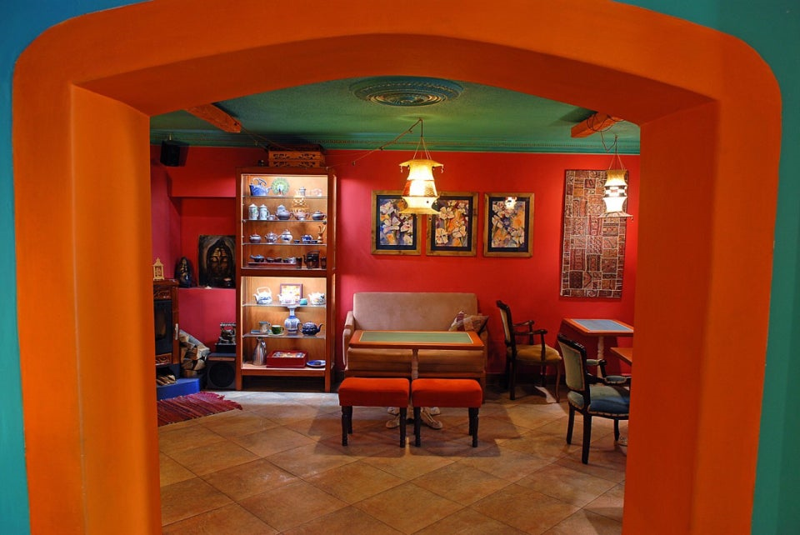 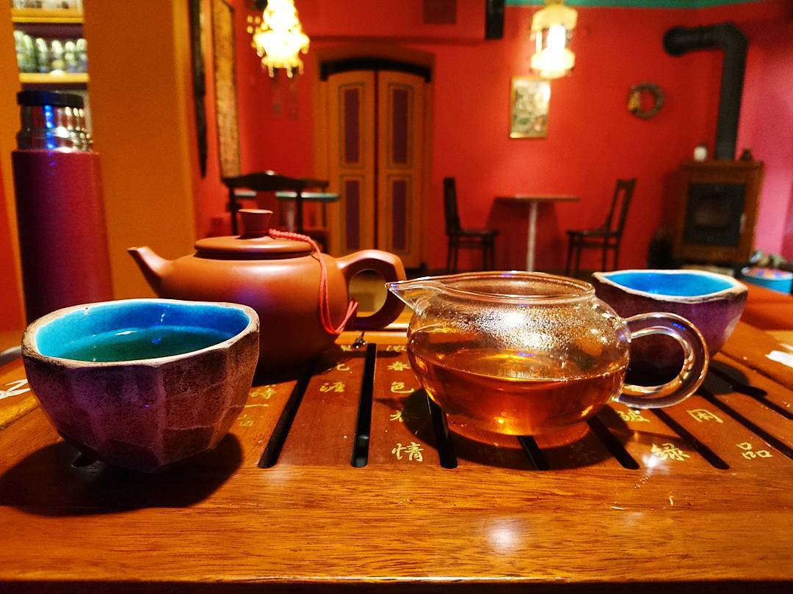

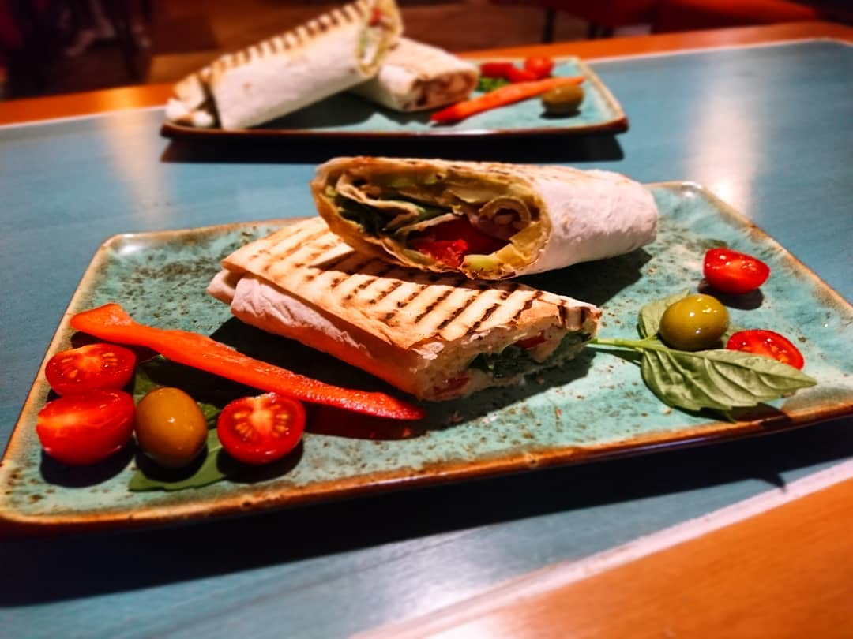 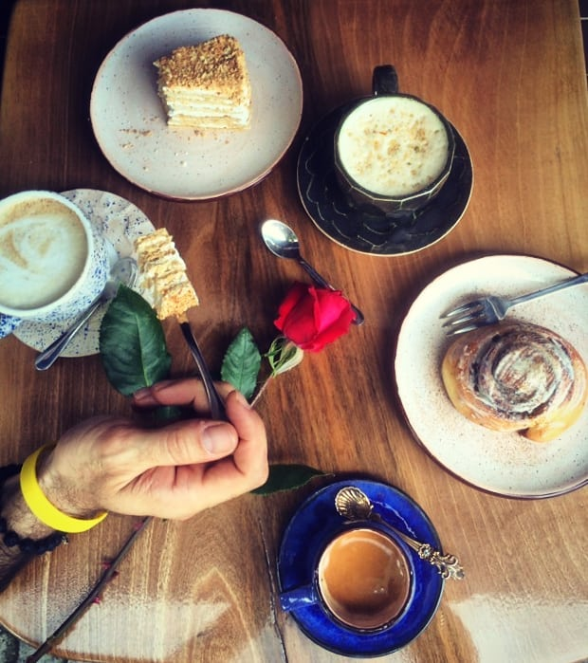

**Colibri Cafe Family Kitchen** - вулиця Капушанська, 3А

<https://www.tripadvisor.ru/Restaurant_Review-g298059-d17230800-Reviews-Colibri_Cafe_Family_Kitchen-Uzhhorod_Zakarpattia_Oblast.html>

Діапазон цін - 40 - 200 грн

